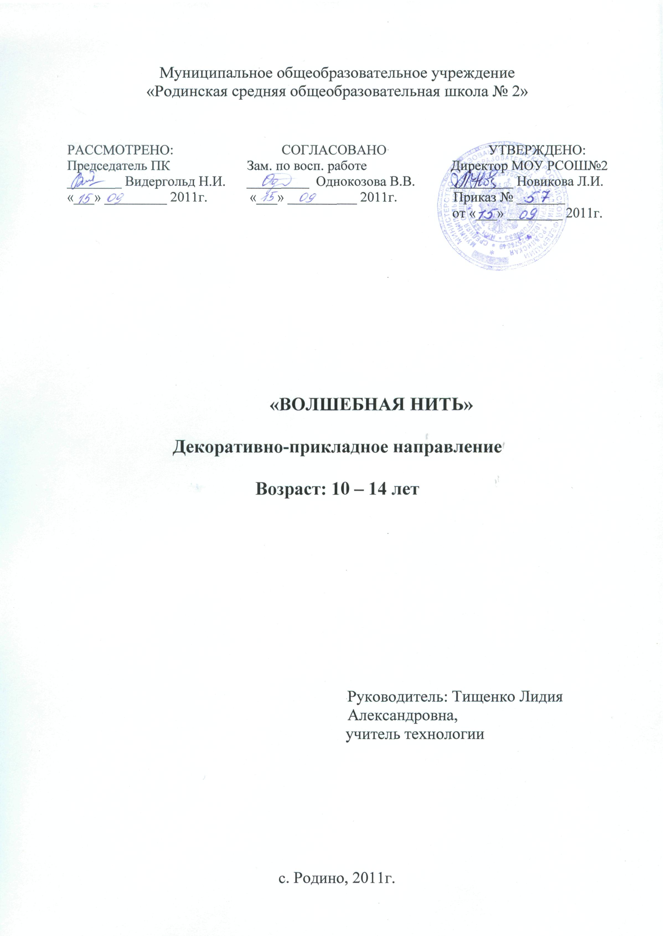
Пояснительная записка
Данная программа составлена на основе документов: Закона РФ «Об образовании», Конвенции о правах ребенка, Приказа Минобразования науки РФ от 26.11.2010г. № 1241, Приказа Управления Алтайского края по образованию и делам молодежи «Об утверждении Примерного положения об учете внеурочных достижений обучающихся образовательных учреждений Алтайского края» от 23.07.2009г. №2968, Устава МОУ «Родинская средняя общеобразовательная школа №2», Положения о внеурочной деятельности.
В школьной учебной программе урок технологии предусмотрен в 5-х – 7-х классах 2 часа в неделю, а в 8-х один час. Такие временные рамки позволяют только познакомиться с азами рукоделия. Что же делать учащимся, которые хотели бы заниматься рукоделием, освоить его более профессионально, познакомиться с видами рукоделия, которые не входят в школьную программу. Возникла необходимость создать творческое объединение декоративно-прикладного творчества «Мастерская рукодельницы».
Программа «Волшебная нить» - является курсом, который представляет собой обучение нитяной графики (изонити).
Данная программа направлена на развитие художественного творчества в области декоративно-прикладного искусства. Основа художественного ручного труда дает богатый развивающий потенциал для детей. Это не только обучение, но и самореализация в творчестве, развитие творческих способностей, неповторимой индивидуальности, расширение кругозора, воспитание с учетом современных условий жизни, семьи, быта, дизайна.
Предметом изучения в программе «Волшебная нить» является технология натягивания нитей в определенном порядке (нитяная графика).
Программа является проводником от теории к практике. Волшебство заключается в том, что сложность работы увеличивается постепенно, от простого приема и маленькой несложной вещи, до более крупной и трудоемкой.
Во время организации деятельности особое внимание уделяется дифференцированному подходу учащихся. Предусмотрена индивидуальная и коллективная творческая работа. Воспитанники сами выбирают тематику работы в зависимости от умений, желаний, возможностей. При выполнении практической работы уклон делается на здоровьесберегающие технологии.
Предлагаемые занятия предназначены для обучения детей 10 – 14 лет. Занятия рекомендуется проводить в специализированном кабинете - мастерской. Программа рассчитана на 70 занятий (2 часа в неделю) для учащихся 5-х– 8-х классов.

Данная программа имеет цель – создать условия для формирования и развития у обучающихся интереса к декоративно-прикладному творчеству, привлекать их к занятиям декоративно-прикладного творчества.

Достижение поставленной цели связывается с решением следующих задач:
- Развивать познавательный интерес, творческие способности (вкус, цвет, композиционное решение, выбор художественного образа);
- формировать углубленное усвоение основных приемов изонити;
- воспитывать интерес к творчеству с учетом склонностей и возможностей ребенка; самостоятельность, аккуратность, усидчивость, умение доводить начатое дело до конца;
- участвовать в школьных, районных, зональных, краевых выставках ДПТ.
Виды деятельности учащихся
- Работа с литературой по рукоделию
- Проектная деятельность
- Создание творческих работ по схеме, эскизу
- Создание авторских творческих работ

Учебно-тематический план

№ п/п | Название раздела. Тема занятия | Кол-во часов | Основное содержание занятий |  | Формы контроля | Дата  прове-  дения
№ п/п | Название раздела. Тема занятия | Кол-во часов | Теория | Практика | Формы контроля | Дата  прове-  дения
I | Подготовка к работе | 16 | 8 | 8
1 | Знакомство с нитяной графикой, историей. Материалы и инструменты. Организация рабочего места. Правила ТБ | 2 | Знакомство с планом работы, историей изонити, материалами и инструментами. Подготовка рабочего места. Правила ТБ | Подготовка материалов и инструментов для работы | Проверка теоретических знаний | 07.09.
2 | Последовательность работы. Заполнение простых фигур | 2 | С чего начинать работу. Выполнение эскиза рисунка, композиции, чертежа в натуральную величину. Подбор основы, дублирование | Подбор основы. Создание чертежа простых фигур | Правильность и аккуратность выполнения чертежа | 14.09.
3 | Заполнение углов | 2 | Последовательность заполнения прямого, тупого, острого угла | Выполнение образов углов: прямого, тупого, острого | Качество выполненного образца | 21.09.
4 | Заполнение окружности | 2 | Последовательность заполнения окружности | Выполнение образа «Заполнение окружности» | Качество выполненного образца | 28.09.
5 | Особые способы заполнения окружности | 2 | Последовательность заполнения окружности особым способом: по диаметру, неровное заполнение, заполнение сеткой, заполнение овала | Выполнение образов окружности: по диаметру, неровной, сетка, овал | Качество выполненного образца | 05.10.
6 | Заполнение треугольника | 2 | Последовательность заполнения треугольника | Выполнение образа «Заполнение треугольника» | Качество выполненного образца | 12.10.
7 | Заполнение квадрата | 2 | Последовательность заполнения квадрата | Выполнение образа «Заполнение квадрата» | Качество выполненного образца | 19.09.
8 | Заполнение ромба | 2 | Последовательность заполнения ромба | Выполнение образа «Заполнение ромба» | Качество выполненного образца | 26.10.
II | Заполнение сложных фигур | 4 | 2 | 2
9 | Последовательность работы. Заполнение сложных фигур | 2 | Последовательность заполнения сложных фигур (пяти-конечная, шестиконечная, восьми-конечная звезда) | Выполнение образов: пяти-конечной, шестиконечной, восьми-конечной звезды | Качество выполненных образцов | 09.11
10 | Последовательность работы. Заполнение сложных фигур | 2 | Последовательность заполнения сложных фигур (шестиугольник, многоугольник с ромбом в центре, многоугольник с квадратом в центре, многоугольник с треугольником в центре | Выполнение образов: шестиугольника, многоугольников - с ромбом в центре, с квадратом в центре, с треугольником в центре | Качество выполненных образцов | 16.11.
III | Узоры и композиции | 28 | 14 | 14
11 | Узоры и композиции. Цветовое сочетание. | 2 | Узоры и композиции в нитяной графике. Цветовое решение. | Выполнить эскиз простой композиции учитывая цветовое сочетание рисунка | Качество выполненного чертежа | 23.11.
12 | Принцип заполнения рыб | 2 | Последовательность заполнения рыб | Выполнение образов (3 способа) | Качество выполненных образцов | 30.11.
13 | Принцип заполнения бабочек | 2 | Последовательность заполнения бабочек | Выполнение образов (3 способа) | Качество выполненных образцов | 07.12.
14 | Принцип заполнения птиц | 2 | Последовательность заполнения птиц (стилизованные) | Выполнение образов (2 способа) | Качество выполненных образцов | 14.12.
15 | Выполнение мини-композиции «Полет» | 2 | Последовательность заполнения композиции «Полет» | Выполнение мини-композиции «Полет»: птиц, солнышка | Качество выполнен-ной мини-композиции | 21.12.
16 | Заполнение петушка | 2 | Последовательность заполнения петушка | Выполнение образа «Петушок» | Качество выполненного образца | 28.12.
17 | Заполнение павлина | 2 | Последовательность заполнения павлина | Выполнение образа «Павлин» | Качество выполненного образца | 11.01.
18 | Заполнение цветов | 2 | Последовательность заполнения цветов | Выполнение образов цветов: на основе окружности с округлыми лепестками, заостренными лепестками, дольчатые цветы | Качество выполненных образцов | 18.01.
19 | Заполнение звезд | 2 | Последовательность заполнения звезд | Выполнение образов звезд: двойного заполнения, галактики | Качество выполненных образцов | 25.01.
20 | Заполнение снежинки | 2 | Последовательность заполнения снежинок | Выполнение образов снежинок (3 способа) | Качество выполненных образцов | 01.02.
21 | Абстрактные композиции | 2 | Что такое абстрактная композиция. | Создание эскиза абстрактной композиции | Качество выполненного чертежа | 08.02.
22 | Абстрактная композиция «Ажур» | 2 | Последовательность заполнения композиции «Ажур» | Выполнение композиции «Ажур» | Качество выполненной композиции | 15.02.
23 | Композиция из острых углов | 2 | Последовательность заполнения композиции из острых углов | Выполнение композиции из острых углов | Качество выполненной композиции | 22.02.
24 | Стилизованные фигуры | 2 | Последовательность заполнения стилизованных фигур | Выполнение образца фигуры человека | Качество выполненного образца | 07.03.
IV | Проектная деятельность | 20 | 10 | 10
25 | Выбор темы проекта | 2 | Проектная деятельность.  Выбор создания индивидуальной композиции. Сбор материалов. | Побор материалов, инструментов. Создание эскиза. | Качество выполненного чертежа, правильный подбор материалов | 14.03.
26 | Разработка проекта | 2 | Оформление проекта: обоснование выбранного проекта, план организации по изготовлению проектируемого изделия. История изонити. Эскизы альтернативных моделей. Банк идей и предложений. Дизайн-анализ. Перечень технической документации, прилагаемой к изделию. Характеристика используемых материалов. Расчет часть. Графическая часть. Технологическая часть. Экономическая часть. Техника безопасности. Итоги работы. Экологическая часть. Литература. | Разработка и выполнение проекта | Качество выполенной работы | 21.03.
27 | Оформление проекта | 2 | Оформление проекта по разделам | Выполнение оформления индивидуальных проектов | Правильность и аккуратность оформления проекта | 28.03.
28 | Заполнение проектной композиции | 2 | Разделение композиции на части | Выполнение заполнения композиции по частям | Качество выполненной части композиции | 04.04.
29 | Заполнение проектной композиции | 2 | Разделение композиции на части | Выполнение заполнения композиции по частям | Качество выполненной части композиции | 11.04.
30 | Заполнение проектной композиции | 2 | Разделение композиции на части | Выполнение заполнения композиции по частям | Качество выполненной части композиции | 18.04
31 | Заполнение проектной композиции | 2 | Разделение композиции на части | Выполнение заполнения композиции по частям | Качество выполненной части композиции | 25.04.
32 | Заполнение проектной композиции | 2 | Разделение композиции на части | Выполнение заполнения композиции по частям | Качество выполненной части композиции | 02.05.
33 | Заполнение проектной композиции | 2 | Разделение композиции на части | Выполнение заполнения композиции по частям | Качество выполненной части композиции | 09.05.
34 | Оформление проектной композиции | 2 | Оформление проектных работ в рамку | Выполнение оформления индивидуальных панно в рамку | Качество оформления работы | 16.05.
35 | Подведение итогов. | 2 | Оформление выставки-отчета | Оформление и проведение выставки-отчета | Качество представленных работ | 23.05.
Структура и содержание курса
Обучение проводится в двух направлениях:
- усвоение теоретических знаний;
- формирование практических навыков.
Теоретическая часть предусматривает определение цели и задач, раскрытие основной темы занятия. Проходит в форме бесед, лекций, объяснений, рассказов с привлечением иллюстрированного материала.
Практическая часть включает в себя отработку навыков работы с материалами и инструментами, навыки изготовления панно.
Разнообразные формы проведения занятий – вводное, практическое, занятие – ознакомление с новым материалом, повторение, обобщение и контроль полученных знаний, комбинированные – соединяют в себе различные методы и виды деятельности, например: познавательная, игровая практическая, исследовательско-поисковая и другие.
В программе выделяется 4 блока:
I блок: Подготовка к работе
II блок: Заполнение сложных фигур
III блок: Узоры и композиции
IV блок: Проектная деятельность

Содержание курса
I блок: Подготовка к работе
Предполагает знакомство с нитяной графикой, историей возникновения. Организация рабочего места. Правила техники безопасности. Материалы и инструменты при работе с изонитью, их подбор. Выполнение схем, эскизов. Заполнение простых фигур.
II блок: Заполнение сложных фигур
Предусматривает изучение технологии заполнения сложных фигур. Знакомство с композицией. Выполнение композиций из углов и простых фигур. На занятиях у учащихся проявляются творческие способности и художественный вкус, развивается способность к зрительному анализу.
III блок: Узоры и композиции
Ребята осваивают заполнение несложных фигур (рыб, птиц, бабочек, петушков, павлинов, цветов). Задания для первых изделий несложные, а время, затраченное на изготовление – минимальное, так воспитанники могут увидеть результат своего труда.
IV блок: Проектная деятельность
Занятия способствуют созданию проектных творческих работ. Формируют умения и навыки по выполнении панно в технике «Нитяная графика.

Предполагаемая результативность:
Воспитанники должны знать:
  - Историю возникновения нитяной графики
  - Правила ТБ на рабочем месте и с инструментами
  - Терминологию в области декоративно-прикладного искусства
  - Цветовое сочетание
  - Технологию заполнения простых и сложных фигур
  - Композицию
  - Технологию подетального способа заполнения изделия

Должны уметь:
  - Работать с инструментами и приспособлениями
  - Подбирать материалы для композиции
  - Подбирать фон
  - Выполнять заполнение простых и сложных фигур
  - Работать подетальным способом
  - Выполнять композиции в технике «Нитяная графика»
  - Выполнять проектные работы
  - Изготавливать панно, оформлять их.

Формы оценки:
- Участие в зональной экологической выставке «Природа и мы» (сентябрь)
- Участие в краевой выставке по ДПТ «Рождественская звезда»
- Участие в краевой выставке по ДПТ «Сибириада»
- Участие в ассамблее по технологии
- Участие школьной выставке ДПТ
- Участие в районной выставке ДПТ среди учащихся школ (март)

Информационно-методическое обеспечение:
  - Бурундукова Л.И. Волшебная изонить. – М.: АСТ-ПРЕСС КНИГА, 2009. – 88с.
  - Природный материал и фантазия. 5-9 классы: программа, рекомендации, разработки занятий/ авт.-сост. Л.И. Трепетунова. – Волгоград: Учитель, 2009. – 255с.
  - Технология. 5 – 11 классы: проектная деятельность учащихся/ авт.-сост. Л.Н. Морозова, Н.Г. Кравченко, О.В. Павлова. – 2-е изд., стереотип. – Волгоград: Учитель, 2008. – 204с.
  - Технология народных ремесел. Бисер, соломка, береста, макраме: программа, разработки занятий. 1 – 4 классы/ авт.-сост. В.А. Мураева. – Волгоград: Учитель, 2011. – 127с.
  - Технология. Организация кружковой работы в школе: конспекты занятий по темам «Аппликация из щепы», «Инкрустация из соломки», «Монотипия и флористика»/ авт.-сост. О.Н. Маркелова. – 2-е изд., стер. – Волгоград: Учитель, 2010. – 184с.

